

«УТВЕРЖДАЮ»
Первый заместитель директора МУП «БКС»

________________ В.В.Корончик
«___» ______________2026 г.

документация об аукционе
в электронной форме на право заключения договоров аренды
объектов муниципального недвижимого имущества, закрепленных
на праве хозяйственного ведения за Муниципальным унитарным предприятием Городского округа Балашиха «Балашихинские Коммунальные Системы»

Балашиха, 2026 г.
- Общие положения

Аукцион в электронной форме на право заключения договоров аренды объектов муниципального недвижимого имущества, закрепленных на праве хозяйственного ведения за Муниципальным унитарным предприятием Городского округа Балашиха «Балашихинские Коммунальные Системы» (сокращенное наименование МУП «БКС») (далее – аукцион), проводится в соответствии с Гражданским кодексом Российской Федерации, Федеральным законом от 26.07.2006 № 135-ФЗ «О защите конкуренции», Федеральным законом от 14.11.2002 № 161-ФЗ «О государственных и муниципальных унитарных предприятиях», приказом ФАС России от 21.03.2023 № 147/23 «О порядке проведения конкурсов или аукционов на право заключения договоров аренды, договоров безвозмездного пользования, договоров доверительного управления имуществом, иных договоров, предусматривающих переход прав в отношении государственного или муниципального имущества, и перечне видов имущества, в отношении которого заключение указанных договоров может осуществляться путем проведения торгов в форме конкурса» (далее – порядок ФАС России), постановлением Правительства Российской Федерации от 10.09.2012 № 909 «Об определении официального сайта Российской Федерации
в информационно-телекоммуникационной сети «Интернет» для размещения информации о проведении торгов и внесении изменений в некоторые акты Правительства Российской Федерации», а также Порядком предоставления согласия на совершение сделок в отношении муниципального недвижимого имущества, утвержденным Постановлением Администрации Городского округа Балашиха от т 04.12.2024 № 4153-ПА.

Предметом аукциона является право заключения договора аренды на объекты муниципального недвижимого имущества - нежилые помещения/здания/сооружения, закрепленные на праве хозяйственного ведения за МУП «БКС» (далее - объекты недвижимости).
Передаваемые в аренду объекты недвижимости свободны от прав третьих лиц.

Конкретные объекты недвижимости и их адреса определяются лотами, указанными в извещении о проведении аукциона в электронной форме.

Срок аренды и целевое назначение объектов недвижимости указаны
в извещении о проведении аукциона.

Начальная (минимальная) цена договора (цена лота) определяется, исходя из размера ежемесячной арендной платы объекта недвижимости
с учетом учета НДС.

Стоимость услуг по содержанию и эксплуатации объектов недвижимости, коммунальных платежей оплачивается дополнительно по отдельному договору.

При этом стартовый (начальный) размер арендной платы за пользование объектами недвижимости устанавливается в размере не ниже рыночной, определенной на основании отчета независимого оценщика в соответствии
с Федеральным законом от 29.07.1998 № 135-ФЗ «Об оценочной деятельности
в Российской Федерации».
1.5. Организатором аукциона является Муниципальное унитарное предприятием Городского округа Балашиха «Балашихинские Коммунальные Системы».
Адрес (место нахождения) и почтовый адрес: 143903, Московская область, г.о. Балашиха, ул. Белякова, д.2, mail@balcomsys.ru, тел. (495) 529-21-21

Контактный телефон  (процедурные вопросы): | Чурилова Надежда Анатольевна, Долгова Екатерина Вячеславовна
Адрес  электронной почты  (процедурные вопросы): | churilova@balcomsys.ru, dolgova@balcomsys.ru
Контактный телефон  (осмотр имущества) | Григорьев Олег Вячеславович  +7(926) 129-07-17
Адрес  электронной почты  (осмотр имущества): | grigoriev@balcomsys.ru
1.6. Приказом МУП «БКС» создана аукционная комиссия, утверждена кандидатура Председателя аукционной комиссии.
1.7. Информация о проведении аукциона размещается в государственной информационной системе «Официальный сайт Российской Федерации в информационно- телекоммуникационной системе «Интернет» www.torgi.gov.ru (далее – официальный сайт), а также на электронной торговой площадке (ЭТП) https://www.rts-tender.ru. Информация о проведении аукциона доступна для ознакомления без взимания платы.
Аукцион проводится на сайте https://www.rts-tender.ru.в соответствии с порядком, установленном Регламентом данной электронной торговой площадки, и условиями и требованиями настоящей аукционной документации.
Размещение информации о проведении аукциона является публичной офертой, предусмотренной статьей 437 Гражданского кодекса РФ, а подача претендентом заявки являются акцептом такой оферты (ст. 438 Гражданского кодекса РФ).
К информации о проведении аукциона относятся: предусмотренная настоящей аукционной документацией информация; сведения, содержащиеся в извещении о проведении аукциона и информационном сообщении, изменения, вносимые в извещение и аукционную документацию (далее – документация), разъяснения такой документации, протоколы, уведомления, а также другие документы, составляемые в период подготовки и в ходе проведения аукциона (далее – документы аукциона).
Все приложения к документации об аукционе являются ее неотъемлемой частью.
1.8. Документооборот осуществляется через электронную торговую площадку в форме электронных документов либо электронных образов документов (документов на бумажном носителе, преобразованных в электронно-цифровую форму путем сканирования с сохранением их реквизитов), заверенных электронной подписью продавца, претендента или участника.

2. Разъяснение положений документации об аукционе
и внесение в нее изменений

2.1. Любое заинтересованное лицо вправе направить на адрес электронной площадки или в случае, если лицо зарегистрировано на электронной площадке, с использованием программно-аппаратных средств электронной площадки не более чем три запроса о разъяснении положений документации об аукционе.
Не позднее одного часа с момента поступления такого запроса оператор электронной площадки направляет его с использованием электронной площадки организатору аукциона.
В течение двух рабочих дней с даты поступления указанного запроса, если указанный запрос поступил к нему не позднее чем за три рабочих дня до даты окончания срока подачи заявок на участие в аукционе, организатор аукциона формирует с использованием официального сайта, подписывает усиленной квалифицированной подписью лица, уполномоченного действовать от имени организатора аукциона, и размещает на официальном сайте разъяснение с указанием предмета запроса, но без указания заинтересованного лица, от которого поступил запрос.
Не позднее одного часа с момента размещения разъяснения положений документации об аукционе на официальном сайте оператор электронной площадки размещает указанное разъяснение на электронной площадке.
Разъяснение положений аукционной документации не должно изменять ее суть.
2.2. Организатор аукциона по собственной инициативе или в соответствии с запросом заинтересованного лица вправе внести изменения в документацию об аукционе не позднее чем за пять дней до даты окончания подачи заявок на участие в аукционе.
Изменение предмета аукциона не допускается.
В течение одного дня с даты принятия указанного решения такие изменения подписываются усиленной квалифицированной подписью лица, уполномоченного действовать от имени организатора аукциона, и размещаются организатором аукциона в порядке, установленном для размещения на официальном сайте извещения о проведении аукциона.
В течение одного часа с момента размещения изменений в документацию об аукционе на официальном сайте оператор электронной площадки размещает соответствующие изменения в документацию об аукционе на электронной площадке.
При этом срок подачи заявок на участие в аукционе должен быть продлен таким образом, чтобы с даты размещения на официальном сайте торгов изменений, внесенных в документацию об аукционе, до даты окончания срока подачи заявок на участие в аукционе он составлял не менее двадцати дней.

3. Отказ от проведения аукциона

3.1. Организатор аукциона вправе отказаться от проведения аукциона.
Извещение об отказе от проведения аукциона формируется организатором аукциона с использованием официального сайта, подписывается усиленной квалифицированной подписью лица, уполномоченного действовать от имени организатора аукциона, и размещается на официальном сайте не позднее чем за пять дней до даты окончания срока подачи заявок на участие в аукционе.
В течение одного часа с момента размещения извещения об отказе
от проведения аукциона на официальном сайте оператор электронной площадки размещает извещение об отказе от проведения аукциона на электронной площадке. Денежные средства, внесенные в качестве задатка, возвращаются заявителю
в течение пяти рабочих дней с даты размещения извещения об отказе от проведения аукциона на официальном сайте.

4. Порядок осмотра объектов недвижимости

4.1. Организатор аукциона обеспечивает осмотр объектов недвижимости, являющихся предметом аукциона, в порядке, установленном в документации
об аукционе (Приложение 1.1 к аукционной документации), любому заинтересованному лицу (далее - претендент).
Осмотр объектов недвижимости обеспечивается организатором аукциона
без взимания платы.
Проведение такого осмотра осуществляется не реже чем через каждые пять рабочих дней с даты размещения извещения о проведении аукциона на официальном сайте, но не позднее чем за два рабочих дня до даты окончания срока подачи заявок.
4.2. Заявка на осмотр имущества может быть подана через ЭТП, непосредственно организатору аукциона по месту его нахождения или направлена
на электронный адрес mail@balcomsys.ru и/или grigoriev@balcomsys.ru не позднее чем за 2 (два) рабочих дня до даты окончания срока подачи заявок на участие в аукционе.
4.3. На основании заявки организатор аукциона обеспечивает показ объекта в дополнительно согласованное претендентом и представителем организатора аукциона время.
Организатор аукциона не несет ответственности в случае невозможности осмотра Имущества, если претенденты заблаговременно не приняли меры
по согласованию даты и времени своего посещения.
Требования к лицам, желающим осмотреть выставленное на аукцион Имущество:
- соблюдение назначенных и согласованных даты и времени осмотра объектов недвижимости;
- допустимое время ожидания сторонами не более 15 минут;
- предъявление оригинала документа, удостоверяющего личность;
- предъявление оформленной в соответствии с действующим законодательством доверенности (оригинал), если в осмотре принимает участие уполномоченное претендентом лицо.
При осмотре объектов недвижимости аудио-, фото- и видеофиксации запрещены.
4.4. В случае неявки претендента или его уполномоченного представителя или при отказе заявителя от осмотра объектов недвижимости все возникшие, в связи с этим риски и негативные последствия несет претендент.

5. Требования к участникам аукциона и заявителям

5.1. Участником аукциона может быть любое юридическое лицо независимо от организационно-правовой формы, места нахождения, а также места происхождения капитала или любое физическое лицо, в том числе индивидуальный предприниматель, претендующие на заключение договора.
5.2. Участники аукционов должны соответствовать требованиям, установленным законодательством Российской Федерации к таким участникам.
5.3. Организатор аукциона, аукционная комиссия вправе запрашивать информацию и документы в целях проверки соответствия участника аукциона требованиям, указанным в пункте 5.2. настоящей документации об аукционе,
у федеральных органов государственной власти, органов государственной власти субъектов Российской Федерации, органов местного самоуправления в соответствии с их компетенцией, организаций и иных лиц, за исключением лиц, подавших заявку на участие в соответствующем аукционе.
При этом организатор аукциона, аукционная комиссия не вправе возлагать на участников аукциона обязанность подтверждать соответствие данным требованиям.
5.4. Не допускается взимание с участников аукционов платы за участие в аукционе.
5.5. Заявителем может быть любое юридическое лицо независимо
от организационно-правовой формы, места нахождения и места происхождения капитала или любое физическое лицо, в том числе индивидуальный предприниматель, претендующие на заключение договора и подавшие заявку
на участие в аукционе (далее - заявитель).
Участие в аукционе вправе принимать заявители, зарегистрированные
в государственной информационной системе «Официальный сайт Российской Федерации в информационно-телекоммуникационной сети «Интернет» www.torgi.gov.ru в соответствии с главой II Регламента государственной информационной системы «Официальный сайт Российской Федерации
в информационно-телекоммуникационной сети «Интернет» www.torgi.gov.ru, утвержденного приказом Федерального казначейства от 2 декабря 2021 г. N 38н.
Для прохождения процедуры регистрации на официальном сайте заявителю необходимо иметь квалифицированную электронную подпись.
Заявители, зарегистрированные на официальном сайте, считаются зарегистрированными на электронной площадке не позднее рабочего дня, следующего за днем регистрации лица на официальном сайте.
5.6. Аукционная комиссия принимает решение об отклонении заявки
на участие в аукционе в случаях:
1) непредставления документов и (или) сведений, определенных пунктом 6.4. настоящей документации, либо наличия в таких документах и (или) сведениях недостоверной информации;
2) несоответствия требованиям, указанным в п. 5.2. настоящей документации об аукционе;
3) невнесения задатка;
4) несоответствия заявки на участие в аукционе требованиям документации
об аукционе, в том числе наличия в такой заявке предложения о цене договора ниже начальной (минимальной) цены договора (цены лота);
5) наличия решения о ликвидации заявителя - юридического лица или наличия решения арбитражного суда о признании заявителя - юридического лица, индивидуального предпринимателя банкротом и об открытии конкурсного производства;
6) наличия решения о приостановлении деятельности заявителя в порядке, предусмотренном Кодексом Российской Федерации об административных правонарушениях, на момент подачи заявки на участие в аукционе.
Отклонение заявки на участие в аукционе по иным основаниям, кроме случаев, указанных в данном пункте, не допускается.
5.7. В случае установления факта недостоверности сведений, содержащихся в документах, представленных заявителем или участником аукциона в соответствии с пунктом 6.4. настоящей документации, аукционная комиссия обязана отстранить такого заявителя или участника аукциона от участия в аукционе на любом этапе его проведения.
Протокол об отстранении заявителя или участника аукциона от участия
в аукционе подписывается усиленной квалифицированной подписью лица, уполномоченного действовать от имени организатора аукциона, и размещается
на электронной площадке в срок не позднее дня, следующего за днем принятия такого решения. При этом в протоколе указываются установленные факты недостоверных сведений.
В течение одного часа с момента размещения протокола об отстранении заявителя или участника аукциона от участия в аукционе на электронной площадке указанный протокол размещается оператором электронной площадки
на официальном сайте.

6. Порядок подачи заявок на участие в аукционе

6.1. Заявка на участие в аукционе подается в срок и по форме, которые установлены настоящей документацией об аукционе (Приложение 2 к аукционной документации).
6.2. Заявка на участие в аукционе в сроки, указанные в извещении
о проведении аукциона, направляется оператору электронной площадки в форме электронного документа и подписывается усиленной квалифицированной подписью заявителя.
6.3. Одно лицо имеет право подать только одну заявку на участие в аукционе.
Подача заявки на участие в аукционе является акцептом оферты в соответствие со ст. 438 Гражданского кодекса РФ.
6.4. Заявка на участие в аукционе должна содержать следующие документы и сведения:
1) полное и сокращенное (при наличии) наименования юридического лица
или иностранного юридического лица (либо аккредитованного филиала
или представительства иностранного юридического лица), адрес юридического лица или иностранного юридического лица (для аккредитованного филиала
или представительства иностранного юридического лица - адрес (место нахождения) на территории Российской Федерации), фамилию, имя, отчество (при наличии), паспортные данные или данные иных документов, удостоверяющих личность в соответствии с законодательством Российской Федерации, адрес регистрации по месту жительства (пребывания) (для физического лица), номер контактного телефона, адрес электронной почты;
2) идентификационный номер налогоплательщика юридического лица (если заявителем является юридическое лицо), аккредитованного филиала
или представительства иностранного юридического лица (если от имени иностранного юридического лица выступает аккредитованный филиал
или представительство), физического лица, в том числе зарегистрированного
в качестве индивидуального предпринимателя (если заявителем является физическое лицо, в том числе зарегистрированное в качестве индивидуального предпринимателя), аналог идентификационного номера налогоплательщика
в соответствии с законодательством соответствующего иностранного государства (если заявителем является иностранное лицо), код причины постановки на учет юридического лица (если заявителем является юридическое лицо), аккредитованного филиала или представительства иностранного юридического лица (если от имени иностранного юридического лица выступает аккредитованный филиал или представительство), обособленного подразделения юридического лица (если от имени заявителя выступает обособленное подразделение юридического лица);
3) выписку из единого государственного реестра юридических лиц (если заявителем является юридическое лицо), выписку из единого государственного реестра индивидуальных предпринимателей (если заявителем является индивидуальный предприниматель);
4) надлежащим образом заверенный перевод на русский язык документов
о государственной регистрации иностранного юридического лица в соответствии
с законодательством соответствующего государства (если заявителем является иностранное юридическое лицо);
5) надлежащим образом заверенный перевод на русский язык документов
о государственной регистрации физического лица в качестве индивидуального предпринимателя в соответствии с законодательством соответствующего государства (если заявителем является иностранное физическое лицо);
6) документ, подтверждающий полномочия лица на осуществление действий от имени заявителя - юридического лица (копия решения о назначении
или об избрании либо приказа о назначении физического лица на должность,
в соответствии с которым такое физическое лицо обладает правом действовать
от имени заявителя без доверенности). В случае, если от имени заявителя действует иное лицо, заявка на участие в аукционе должна содержать также доверенность на осуществление действий от имени заявителя, выданную и оформленную в соответствии с гражданским законодательством Российской Федерации. В случае, если указанная доверенность подписана лицом, уполномоченным руководителем заявителя, заявка на участие в аукционе должна содержать также документ, подтверждающий полномочия такого лица;
7) решение об одобрении или о совершении крупной сделки либо копию такого решения в случае, если требование о необходимости наличия такого решения для совершения крупной сделки установлено законодательством Российской Федерации, учредительными документами юридического лица и если для заявителя заключение договора, внесение задатка или обеспечение исполнения договора являются крупной сделкой;
8) информацию о непроведении ликвидации юридического лица, об отсутствии решения арбитражного суда о признании заявителя - юридического лица или индивидуального предпринимателя несостоятельным (банкротом) и об открытии конкурсного производства;

6.5. Информация и документы, предусмотренные подпунктами 1 - 4 и 8 пункта 6.4. настоящей документации, не включаются заявителем в заявку. Такие информация и документы направляются организатору аукциона оператором электронной площадки путем информационного взаимодействия с официальным сайтом.
В случае внесения заявителем изменений в информацию и (или) документы, направление которых в соответствии с абзацем первым настоящего пункта осуществляется оператором электронной площадки посредством информационного взаимодействия с официальным сайтом, такие внесенные изменения либо такие новые информация и (или) документы применяются к отношениям, связанным с участием в аукционе, заявка на участие в котором подана заявителем после размещения внесенных изменений, новой информации и (или) документов на официальном сайте.
6.6. Перечень документов и сведений, предъявляемых к составу заявки
на участие в аукционе в соответствии с пунктом 6.4. настоящей документации, является исчерпывающим.
6.7. При получении заявки на участие в аукционе оператор электронной площадки обязан направить заявителю уведомление о ее получении в течение одного часа с момента получения такой заявки.
Заявитель вправе подать только одну заявку в отношении каждого предмета аукциона (лота).
6.8. Прием заявок на участие в аукционе осуществляется до даты и времени окончания срока подачи таких заявок, указанных в извещении о проведении аукционе.
6.9. Каждая заявка на участие в аукционе, поступившая в срок, указанный
в извещении о проведении аукциона, регистрируется оператором электронной площадки с указанием даты, времени ее получения и порядкового номера заявки.
В течение одного часа с даты и времени окончания срока подачи заявок оператор электронной площадки направляет организатору аукциона заявки на участие
в аукционе.
6.10. Полученные после окончания установленного срока приема заявок
на участие в аукционе заявки не рассматриваются и в тот же день возвращаются оператором электронной площадки заявителям.
Задаток возвращается указанным заявителям в течение пяти рабочих дней
с даты окончания срока приема заявок.
6.11. Заявитель вправе отозвать заявку в любое время до установленных даты и времени окончания срока подачи заявок на участие в аукционе путем направления уведомления на ЭТП.
Задаток возвращается указанному заявителю в течение пяти рабочих дней
с даты поступления организатору аукциона уведомления об отзыве заявки на участие в аукционе.
6.12. Изменение заявки допускается только путем подачи заявителем новой заявки в установленные в извещении о проведении аукциона сроки, при этом первоначальная заявка должна быть отозвана.
6.13. Документы, подтверждающие полномочия лица на осуществление действий от имени юридического лица, должны соответствовать требованиям законодательства Российской Федерации для каждой организационно-правовой формы юридического лица, а именно:
- для обществ с ограниченной ответственностью - Федеральному закону от 08.02.1998 № 14-ФЗ «Об обществах с ограниченной ответственностью»;
- для акционерных обществ - Федеральному закону от 26.12.1995
№ 208-ФЗ «Об акционерных обществах»;
- для государственных и муниципальных унитарных предприятий - Федеральному закону от 14.11.2002 № 161-ФЗ «О государственных и муниципальных унитарных предприятиях»;
- для лиц иных организационно-правовых форм - соответствующему нормативному правовому акту Российской Федерации.

7. Порядок внесения и возврата задатка

7.1. Для участия в аукционе претендент вносит задаток.

Размер задатка, срок и порядок внесения задатка содержатся в извещении
о проведении аукциона, сформированном организатором аукциона с использованием официального сайта, подписанном усиленной квалифицированной подписью лица, уполномоченного действовать от имени организатора аукциона.
Сумма задатка НДС не облагается.
7.2. Размещение информации о проведении аукциона является публичной офертой, предусмотренной статьей 437 Гражданского кодекса РФ, а подача претендентом заявки и перечисление задатка являются акцептом такой оферты
(ст. 438 Гражданского кодекса РФ), после чего договор о задатке считается заключенным в письменной форме.
7.2. Задаток для участия в аукционе служит обеспечением исполнения обязательства победителя аукциона по заключению договора аренды имущества, вносится на расчетный счет заявителя, открытый при регистрации на электронной площадке в порядке, установленном Регламентом электронной площадки.
Оператор проверяет наличие достаточной суммы в размере задатка на лицевом счете заявителя и осуществляет блокирование необходимой суммы.
Если денежных средств на лицевом счете заявителя недостаточно
для произведения операции блокирования, то заявителю для обеспечения своевременного поступления денежных средств необходимо учитывать,
что поступившие в банк за предыдущий день платежи разносятся на лицевые счета в сроки, установленные регламентом электронной площадки.
7.3. Задаток возвращается заявителям, не допущенным к участию в аукционе, в течение пяти рабочих дней с даты подписания протокола рассмотрения заявок на участие в аукционе.
7.4. Участникам аукциона, за исключением победителя аукциона и участника аукциона, сделавшего предпоследнее предложение о цене договора, задаток возвращается в течение пяти рабочих дней с даты размещения протокола проведения итогов аукциона на официальном сайте.
Задаток, внесенный участником аукциона, который сделал предпоследнее предложение о цене договора, возвращается такому участнику аукциона в течение пяти рабочих дней с даты подписания договора с победителем аукциона.
7.5. При уклонении или отказе победителя аукциона от заключения
в установленный срок договора аренды имущества, задаток ему
не возвращается, и он утрачивает право на заключение указанного договора.
7.6. Задаток не возвращается и остаётся организатору аукциона в следующих случаях:
- предоставления заявителем либо участником аукциона заведомо ложных или недостоверных сведений;
- уклонения победителя аукциона от заключения договора аренды;
- уклонения участника аукциона, который сделал предпоследнее предложение о цене договора (цене лота), от заключения договора аренды, в том случае, если победитель аукциона уклонился от заключения договора аренды;
- в других случаях, предусмотренных настоящей документацией
и действующим законодательством РФ.
7.7. В случае отказа организатора аукциона от его проведения задатки возвращаются заявителям в течение 5 рабочих дней с даты принятия решения
об отказе от проведения аукциона.
7.8. Для единственного участника аукциона заключение договора аренды является обязательным. При уклонении или отказе указанного лица от подписания договора аренды задаток ему не возвращается.

8. Рассмотрение заявок на участие в аукционе

8.1. В срок, указанный в извещении о проведении аукциона, аукционная комиссия МУП «БКС» рассматривает заявки на участие в аукционе на предмет соответствия требованиям, установленным документацией об аукционе, и соответствия заявителей требованиям, установленным законодательством Российской Федерации к таким участникам.
Срок рассмотрения заявок на участие в аукционе не может превышать двух дней с даты окончания срока подачи заявок.
8.2. В случае установления факта подачи одним заявителем двух и более заявок на участие в аукционе в отношении одного и того же лота при условии,
что поданные ранее заявки таким заявителем не отозваны, все заявки на участие
в аукционе такого заявителя, поданные в отношении данного лота, не рассматриваются и возвращаются такому заявителю.
На основании результатов рассмотрения заявок на участие в аукционе аукционной комиссией принимается решение о допуске к участию в аукционе заявителя и о признании заявителя участником аукциона или об отказе в допуске такого заявителя к участию в аукционе по основаниям, предусмотренным пунктом 5.6. настоящей документации, которое оформляется протоколом рассмотрения заявок на участие в аукционе.
8.3. Протокол рассмотрения заявок на участие в аукционе должен содержать сведения о заявителях, решение о допуске заявителя к участию в аукционе и признании его участником аукциона или об отказе в допуске к участию в аукционе с обоснованием такого решения и с указанием положений Порядка ФАС России, которым не соответствует заявитель, положений документации об аукционе, которым не соответствует его заявка на участие в аукционе, положений такой заявки, не соответствующих требованиям документации об аукционе.
В случае, если по окончании срока подачи заявок на участие в аукционе подана только одна заявка или не подано ни одной заявки, в указанный протокол вносится информация о признании аукциона несостоявшимся.
8.4. В день оформления протокола рассмотрения заявок на участие
в аукционе информация о заявителях, которым было отказано в допуске к участию
в аукционе, подписывается усиленной квалифицированной подписью лица, уполномоченного действовать от имени организатора аукциона, и размещается
на электронной площадке.
Информация о заявителях, которым было отказано в допуске к участию
в аукционе, в течение одного часа с момента ее размещения на электронной площадке размещается оператором электронной площадки на официальном сайте.
8.5. Не позднее следующего рабочего дня после дня оформления протокола рассмотрения заявок на участие в аукционе оператор электронной площадки направляет заявителям уведомление о признании их участниками аукциона или об отказе в допуске к участию в аукционе с указанием оснований такого отказа.
8.6. В случае, если по окончании срока подачи заявок на участие
в аукционе подана только одна заявка или не подано ни одной заявки, а также
в случае, если принято решение об отказе в допуске к участию в аукционе всех заявителей или о признании только одного заявителя участником аукциона, аукцион признается несостоявшимся.
Организатором аукциона организацией составляется протокол о признании аукциона несостоявшимся, в котором должны содержаться сведения о дате и времени его составления, лице, подавшем единственную заявку на участие в аукционе, или лице, признанном единственным участником аукциона, или сведения о том, что на участие в аукционе не подано ни одной заявки или принято решение об отказе в допуске к участию в аукционе всех заявителей.
Указанный протокол подписывается усиленной квалифицированной подписью лица, уполномоченного действовать от имени организатора, и размещается организатором аукциона на электронной площадке не позднее дня, следующего за днем подписания указанного протокола.
В течение одного часа с момента размещения протокола о признании аукциона несостоявшимся указанный протокол размещается оператором электронной площадки на официальном сайте.
8.7. В случае, если документацией об аукционе предусмотрено два и более лота, аукцион признается несостоявшимся только по тому лоту, в отношении которого подана только одна заявка или не подано ни одной заявки, или решение
об отказе в допуске к участию в котором принято относительно всех заявителей,
или решение о допуске к участию в котором и признании участником аукциона принято относительно только одного заявителя.
8.8. В случае, если аукцион признан несостоявшимся по причине подачи заявки на участие в аукционе только одним заявителем (далее - единственный заявитель на участие в аукционе), либо признания участником аукциона только одного заявителя (далее - единственный участник аукциона), с единственным заявителем на участие в аукционе, в случае, если его заявка соответствует требованиям и условиям, предусмотренным документацией об аукционе, либо
с единственным участником аукциона организатор аукциона обязан заключить договор на условиях и по цене, которые предусмотрены заявкой на участие
в аукционе и документацией об аукционе, но по цене не менее начальной (минимальной) цены договора (лота), указанной в извещении о проведении аукциона. При этом заключение договора для единственного заявителя на участие в аукционе, единственного участника аукциона, является обязательным.

9. Порядок проведения аукциона

9.1. В аукционе могут участвовать только заявители, признанные участниками аукциона.
9.2. Электронный аукцион проводится в соответствии с Регламентом электронной площадки в указанный в извещении о проведении аукциона день и час путем последовательного повышения участниками начальной (минимальной) цены договора (цены лота), указанной в извещении о проведении аукциона, на «шаг аукциона».
9.3. «Шаг аукциона» устанавливается в размере пяти процентов начальной (минимальной) цены договора (цены лота), указанной в извещении о проведении аукциона.
9.4. При проведении аукциона устанавливается время приема предложений участников аукциона о цене договора (цене лота), составляющее 60 минут от начала проведения такого аукциона, а также 20 минут после поступления последнего предложения о цене договора (цены лота).
Время, оставшееся до истечения срока подачи предложений о цене договора (цене лота), обновляется автоматически с помощью программно-аппаратных средств оператора электронной площадки после поступления последнего предложения о цене договора (цене лота).
Если в течение указанного времени не поступило ни одного предложения о цене договора (цене лота), увеличивающего его текущее значение на "шаг аукциона", такой аукцион автоматически завершается с помощью программно-аппаратных средств оператора электронной площадки.
9.5. Представленное участником аукциона предложение о цене договора
не может быть ниже начальной (минимальной) цены договора (цены лота), равным или ниже ранее представленных участниками предложений о цене договора.
Участник, предложение о цене договора которого является лучшим текущим предложением о цене договора, не вправе делать следующее предложение о цене.
9.6. Победителем аукциона признается лицо, предложившее наиболее высокую цену договора.
9.7. Ход проведения аукциона фиксируется оператором электронной площадки в электронном журнале, который направляется организатору аукциона
в течение одного часа с момента завершения приема предложений о цене договора для подведения итогов аукциона.
9.8. Не позднее следующего дня после направления оператором электронной площадки электронного журнала организатор аукциона оформляет и подписывает протокол подведения итогов аукциона, в котором указываются:
1) дата и время проведения аукциона;
2) полные наименования (для юридических лиц), фамилии, имена, отчества (при наличии) (для физических лиц) участников аукциона;
3) начальная (минимальная) цена договора (цена лота), последнее
и предпоследнее предложения о цене договора;
4) полные наименования (для юридического лица), фамилии, имена, отчества (при наличии) (для физических лиц) победителя аукциона и участника аукциона, который сделал предпоследнее предложение о цене договора.
9.10. Протокол подведения итогов аукциона подписывается усиленной квалифицированной подписью лица, уполномоченного действовать от имени организатора аукциона, и размещается на электронной площадке организатором аукциона не позднее дня, следующего за днем подписания указанного протокола.
В течение одного часа с момента размещения протокола подведения итогов
на электронной площадке указанный протокол размещается оператором электронной площадки на официальном сайте.
9.11. Организатор аукциона или специализированная организация направляет победителю аукциона уведомление о принятом аукционной комиссией решении не позднее дня, следующего после дня подписания указанного протокола.
9.12. Если в течение 60 минут от начала проведения аукциона участники аукциона не подали ни одного предложения о цене договора (цене лота), предусматривающего более высокую цену договора, чем начальная (минимальная) цена договора (цена лота), аукцион признается несостоявшимся, в связи с чем в день проведения аукциона организатор аукциона составляет и подписывает усиленной квалифицированной подписью лица, уполномоченного действовать от имени организатора аукциона, протокол о признании аукциона несостоявшимся.
Указанный протокол в день его подписания размещается организатором аукциона на электронной площадке. В течение одного часа с момента размещения протокола о признании аукциона несостоявшимся на электронной площадке указанный протокол размещается оператором электронной площадки
на официальном сайте.
В случае, если документацией об аукционе предусмотрено два и более лота, решение о признании аукциона несостоявшимся принимается в отношении каждого лота отдельно.
9.13. В случае, если победитель аукциона уклонился от заключения договора, заключение договора осуществляется с участником аукциона, сделавшим предпоследнее предложение о цене договора.
9.14. Протоколы, составленные в ходе проведения аукциона, заявки на участие в аукционе, документация об аукционе, изменения, внесенные в документацию об аукционе, и разъяснения документации об аукционе хранятся оператором электронной площадки не менее десяти лет, если иное не установлено законодательством об архивном деле в Российской Федерации.
9.15. В случае если аукцион по каким-либо причинам признан аннулированным или несостоявшимся, организатор аукциона вправе объявить
о проведении нового аукциона в установленном порядке. При этом организатор аукциона вправе изменить условия и предмет аукциона.

10. Срок и порядок заключения с победителем аукциона
договора аренды объектов недвижимости

10.1. Заключение договора осуществляется в порядке, предусмотренном Гражданским кодексом Российской Федерации и иными федеральными законами.
10.2. Заключение договора с победителем аукциона (единственным участником) осуществляется в срок не ранее 10 дней, но не позднее 20 дней с даты размещения на официальном сайте информации о результатах аукциона.
10.3. Заключение договора аренды с единственным участником аукциона
на условиях, предусмотренных настоящей документацией, по начальной (минимальной) цене договора аренды, указанной в извещении о проведении аукциона, является обязательным.
При уклонении или отказе единственного участника аукциона от подписания договора аренды задаток ему не возвращается.
10.4. Договор заключается на электронной торговой площадке в форме единого документа в электронном виде, подписанного уполномоченными представителями обеих сторон с помощью усиленной квалифицированной электронной подписи.
10.5. Оплата по договору производится в порядке и в сроки, указанные в проекте договора.
10.6. В случае, если победитель аукциона в срок, предусмотренный п. 10.2. настоящей документации, не подписал усиленной квалифицированной электронной подписью договор, победитель аукциона признается уклонившимся от заключения договора, в связи с чем аукционная комиссия составляет и подписывает квалифицированной электронной подписью лица, уполномоченного действовать от имени организатора аукциона, протокол об уклонении от заключении договора по итогам аукциона.
Указанный протокол на следующий рабочий день после подписания размещается организатором аукциона на ЭТП.
10.7. В случае, если победитель аукциона отказался или уклонился от заключения договора, заключение договора осуществляется с участником аукциона, сделавшим предпоследнее предложение о цене договора. При этом заключение договора для такого участника аукциона является обязательным.
10.8. В случае уклонения победителя аукциона или участника, сделавшего предпоследнее предложение о цене договора, от заключения договора задаток, внесенный ими, не возвращается.
10.9. В случае если договор аренды заключен на срок более одного года, он подлежит государственной регистрации в Федеральной службе государственной регистрации, кадастра и картографии (Росреестре), при этом все расходы, связанные с подготовкой к такой регистрации и уплатой госпошлины лежат на победителе аукциона (впоследствии Арендатор).
10.10. Победитель аукциона, либо участник, с которым заключается договор аренды, обязан заключить договор с организатором аукциона (арендодателем)
на возмещение коммунально-эксплуатационных затрат, связанных с содержанием арендованных объектов (электроснабжение, теплоснабжение, водоснабжение, канализация, пользование телефонной связью, и др.).
10.11. Победитель аукциона, либо участник, с которым заключается договор аренды, обязан застраховать имущественные интересы, связанные с риском наступления ответственности за причинение вреда жизни, здоровью или имуществу третьих лиц на весь срок действия Договора (страхование гражданской ответственности), а также застраховать имущественные интересы, связанные с риском утраты (гибели) или повреждения объекта недвижимости, в пользу организатора аукциона (арендодателя) на весь срок действия договора аренды (страхование имущества).
10.12. Победитель аукциона, либо участник, с которым заключается договор аренды, одновременно с подписанием акта приема-передачи помещений, обязан предоставить информацию в письменном виде с указанием контактных данных должностных лиц, ответственных за обеспечение охраны труда, пожарной
и экологической безопасности в помещениях (объекте аренды). В случае намерения использования подъемных сооружений, предоставить информацию в письменном виде с указанием контактных данных специалистов, ответственных за безопасное производство работ с подъемными сооружениями.
10.13. Победитель аукциона, либо участник, с которым заключается договор аренды, обязан:
- выполнять требования законодательства в области охраны труда, пожарной, промышленной и экологической безопасности в полном объеме, нести полную ответственность за обеспечение противопожарного состояния арендованных объектов;
- выполнять требования локальных нормативных актов, действующих
на объектах организатора аукциона;
- самостоятельно получать у государственных органов санитарно-эпидемиологического надзора, природоохранных, пожарных и прочих служб всю необходимую для осуществления своей деятельности разрешительную документацию.
- незамедлительно возмещать расходы, наложенные на Арендодателя, вследствие привлечения Арендодателя к административной и иной, предусмотренной действующим законодательством ответственности за нарушения в области охраны труда, пожарной, электро-, промышленной и экологической безопасности, произошедшие по вине Арендатора, а также по факту незаконного нахождения
на территории Арендодателя лиц, не являющихся гражданами Российской Федерации, привлеченных к выполнению работ в интересах Арендатора.
10.14. На момент окончания срока договора или его досрочного расторжения техническое состояние объекта недвижимости должно соответствовать следующим требованиям: необходимо передать помещение в исправном состоянии, удовлетворяющем целям его использования.

Приложение № 1
к аукционной документации

ИНФОРМАЦИОННАЯ КАРТА АУКЦИОНА

№ | Наименование пункта информационной карты | Содержание пункта информационной карты
1. | Организатор аукциона | Муниципального унитарного предприятия Городского округа Балашиха Московской области «Балашихинские Коммунальные Системы (далее – МУП «БКС»).  Место нахождения и почтовый адрес: 143903, Московская область, г.о. Балашиха, ул. Белякова, д.2  Контактное лицо:  Чурилова Надежда Анатольевна  адрес электронной почты: churilova@balcomsys.ru  телефон: 8 (495) 521-21-21 доб. 461  Долгова Екатерина Вячеславовна  адрес электронной почты: dolgova@balcomsys.ru  телефон: 8 (495) 521-21-21 доб. 124  Осмотр имущества:  Григорьев Олег Вячеславович  телефон +7(926) 129-07-17  grigoriev@balcomsys.ru
1.1. | Наименование объекта  торгов | Право заключения договора аренды на объекты недвижимости, находящиеся в собственности Администрации Городского округа Балашиха и закреплено на праве хозяйственного ведения за МУП «БКС»:  Нежилые помещения на 1-ом, 2-ом, 3-ем этажах, арендуемой площадью 260,5 кв.м., в административно-производственном здании кадастровый номер 50:50:0000000:40664, расположенном по адресу: Московская область, г. Балашиха, мкр. Керамик, Железнодорожный проезд, стр. 23
 | Лот № 1 (не делимый) | Нежилые помещения на 1-ом, 2-ом, 3-ем этажах, арендуемой площадью 260,5 кв.м., в административно-производственном здании кадастровый номер 50:50:0000000:40664, расположенном по адресу: Московская область, г. Балашиха, мкр. Керамик, Железнодорожный проезд, стр. 23.  Функциональное назначение: для использования по целевому назначению: офисные и вспомогательные (общего пользования) помещения.  Состояние помещения: состояние помещений хорошее (повреждений и деформаций нет, имеются мелкие дефекты, не влияющие на эксплуатацию), типовой ремонт (отделка стандарт).  Начальная (минимальная) цена лота за аренду в месяц - 273 031 (Двести семьдесят три тысячи тридцать один) руб.00 коп., с учетом НДС 22%  Шаг аукциона 5 (Пять) % - 13 651 руб.55 коп.  Размер задатка – 273 031 руб. 00 коп.  Сведения об обременениях – отсутствуют.  Иные сведения: лицо, обладающее преимущественным правом на заключение договора аренды – нет.  Срок договора аренды – 11 месяцев с даты подписания Договора.  В соответствии с п. 2 ст. 425 Гражданского Кодекса РФ условия Договора аренды применяются к отношениям Сторон, возникшим до заключения Договора (в части пользования Арендатором недвижимым имуществом и внесением арендной платы).  Энергоресурсы (электричество, тепло, вода, канализация), телефон, интернет, административно-хозяйственные и др. расходы не входят в арендную плату и оплачиваются Арендатором по отдельному договору.
 | Дата начала срока подачи заявок на участие в аукционе. | «08» июня 2026 года 09:00 (время местное, Московское) ежедневно в соответствии с регламентом работы электронной торговой площадки
 | Дата и время окончания срока подачи заявок на участие в аукционе. | «08» июля 2026 года 09:00 (время местное, Московское) непосредственно перед началом рассмотрения заявок.
 | Даты начала и окончания предоставления участникам аукциона разъяснений положений документации об аукционе | С даты, указанной в п. 2 Информационной карты документации об аукционе по «03» июля 2026 года 09:00 (включительно).  (если указанный запрос поступил к нему не позднее, чем за три рабочих дня до даты окончания срока подачи заявок)
 | Дата и время начала рассмотрения заявок на участие в аукционе | «08» июля 2026 года с 09:00 (время местное, Московское), по адресу электронной торговой площадки
 | Дата и время окончания рассмотрения заявок на участие в аукционе | «10» июля 2026 года 00:00 (время местное, Московское), по адресу электронной торговой площадки
 | Место, дата и время проведения аукциона | «10» июля 2026 года 09:00(время местное, Московское) по адресу электронной торговой площадки
 | Электронный адрес сайта в сети "Интернет", на котором размещена документация об аукционе | Документация об аукционе размещена на Официальном сайте Российской Федерации https://torgi.gov.ru/ и на сайте электронной площадки ЭТП РТС в информационно-телекоммуникационной сети «Интернет» по адресу: https://www.rts-tender.ru. Документация об аукционе доступна для ознакомления без взимания платы.  Организатор торгов не несет ответственность, связанную с функциональной работой ЭТП, а также не имеет отношение к каким-либо платным услугам, предоставляемым электронной площадкой (оператором электронной площадки).
 | Порядок пересмотра цены договора | Цена заключенного договора не может быть пересмотрена сторонами в сторону уменьшения.
 | Порядок и сроки оплаты по договору | Указан в проекте договора аренды к документации об аукционе
 | Место подачи заявок на участие в аукционе, место проведения аукциона | Подача заявок на участие в аукционе проводится с использованием программно-аппаратных средств Электронной площадки на сайте в информационно-телекоммуникационной сети «Интернет» по адресу: ЭТП РТС https://www.rts-tender.ru.  Порядок подачи заявок: в соответствии с Регламентом ЭТП РТС https://www.rts-tender.ru.
 | Величина повышения начальной цены договора («шаг аукциона») | «Шаг аукциона» устанавливается в размере пяти процентов начальной (минимальной) цены договора (цены лота), указанной в извещении о проведении аукциона.
 | Требование о внесении задатка, размер задатка, срок и порядок внесения задатка, реквизиты счета для перечисления задатка | Для участия в аукционе необходимо внесение задатка.  Задаток для участия в аукционе установлен в размере арендной платы за 1 (Один) месяц.  Перечисление задатка для участия в торгах и порядок возврата задатка осуществляются в соответствии с Регламентом электронной площадки ООО «РТС-тендер» и приказом ФАС. Задаток вносится на расчетный счет Оператора аукциона по реквизитам, указанным в личном кабинете заявителя после его регистрации на электронной площадке ООО «РТС-тендер». Плательщиком по оплате задатка может быть только заявитель.  Непоступление задатка считается существенным нарушением требований и условий настоящей Документации об аукционе и ведет к отклонению заявки на участие в аукционе.  Платежи осуществляются в форме безналичного расчета исключительно в рублях РФ. Сумма задатка НДС не облагается.
 | Требование об обеспечении исполнения договора, размер обеспечения исполнения договора, срок и порядок его предоставления | Не установлено
 | Дата, время, график проведения осмотра имущества, права на которое передаются по договору | Осмотр имущества осуществляется без взимания платы.  Порядок осмотра имущества изложен в Приложении № 1.1 «Порядок ознакомления с имуществом (осмотр)», Приложение № 1.1.1 «Форма заявки на осмотр имущества».
 | Срок, в течение которого победитель аукциона или единственный участник обязан подписать проект договора | В течение 10 календарных дней со дня размещения на официальном сайте торгов протокола аукциона или протокола о признании единственного участника аукциона.
 | Срок, в течение которого организатор аукциона вправе отказаться от проведения аукциона | Организатор аукциона вправе отказаться от проведения аукциона не позднее, чем за пять календарных дней до даты окончания срока подачи заявок на участие в аукционе.
 | Срок, в течение которого участник аукциона, который сделал предпоследнее предложение о цене договора, должен подписать проект договора (в случае если победитель аукциона уклонился от заключения договора) | В течение 10 (десяти) календарных дней с даты направления организатором аукциона проекта договора участнику аукциона, который сделал предпоследнее предложение о цене договора.
 | Срок, в течение которого лицо, подавшее единственную заявку на участие в аукционе, либо лицо, признанное единственным участником аукциона, обязано подписать проект договора | В течение 10 дней со дня размещения на официальном сайте торгов протокола рассмотрения заявок на участие в аукционе в случае, если аукцион признан несостоявшимся по причине подачи единственной заявки на участие в аукционе либо признания участником аукциона только одного заявителя.
 | Требование об участии в аукционе только субъектов малого и среднего предпринимательства физических лиц, применяющих специальный налоговый режим «Налог на профессиональный доход», или организации, образующих инфраструктуру поддержки субъектов малого и среднего предпринимательства, в соответствии с Законом № 209-ФЗ «О развитии малого и среднего предпринимательства в Российской Федерации» | Не установлено

Приложение № 1.1

ПОРЯДОК
ОЗНАКОМЛЕНИЯ С ИМУЩЕСТВОМ (ОСМОТР)

1. Общие положения
1.1. Настоящий Порядок определяет организацию работы по ознакомлению заинтересованных лиц с имуществом в отношении которого опубликовано извещение о проведении торгов.
1.2. Ознакомление заинтересованных лиц с имуществом осуществляется в порядке очередности поступления заявок на осмотр имущества в соответствии с правилами ознакомления, установленными Порядком.

2. Организация ознакомления с имуществом

2.1. Ознакомление заинтересованных лиц с имуществом осуществляется в следующем порядке:
2.1.1. Осмотр может быть произведен только по письменному заявлению заинтересованного лица с обязательным указанием предмета торгов и номера извещения, с учетом иных требований, установленных настоящим Порядком и аукционной документацией (далее - Заявка).
2.1.2. Заявка может быть подана любым из способов:
- по местонахождению организатора торгов: 143903, Московская область, г.о. Балашиха, ул. Белякова, д.2.
- по адресу электронной почты: mail@balcomsys.ru и/или grigoriev@balcomsys.ru.
2.1.3. Осмотр осуществляется не позднее, чем за 2 (два) рабочих дня до даты окончания срока подачи заявок на участие в аукционе.
2.1.4. Заявка должна быть подписана заявителем.
2.1.6. График составляется по факту поступивших обращений.
2.1.7. К ознакомлению с имуществом допускаются лица, указанные в Заявке, либо их представители при наличии должным образом оформленных полномочий.
2.1.8. В случае если заинтересованное лицо отказывается от ознакомления с имуществом либо не является в согласованные дату и время, об этом делается соответствующая отметка в форме Заявки на осмотр. Факт ознакомления с имуществом или неприбытие заинтересованного лица на ознакомление с имуществом, отсутствие или наличие претензии заинтересованного лица к ознакомлению с имуществом вносятся организатором торгов в форму Заявки на осмотр.
2.2. Ознакомление с имуществом проводится в согласованные дату и время в пределах установленного режима работы организатора торгов и при условии соблюдения правил режима охраны или внутриобъектового режима объекта осмотра.
2.3. Ознакомление с имуществом осуществляется по месту нахождения объекта торгов при предъявлении заинтересованным лицом документов, подтверждающих его личность и полномочия:
1) для физических лиц - документ, удостоверяющий личность, а в случае, если лицо действует от имени заинтересованного лица - надлежащим образом оформленную доверенность и документ, удостоверяющий личность;
2) для юридических лиц:
- документ, удостоверяющий личность представителя юридического лица;
- доверенность, выданную от имени юридического лица на имя явившегося на ознакомление представителя, с указанием полномочий на ознакомление с имуществом, либо иной документ, подтверждающий полномочия выступать от имени юридического лица;
- документ, подтверждающий полномочия лица, подписавшего доверенность от имени юридического лица (решение уполномоченного органа о назначении руководителя, выписка из Единого государственного реестра юридических лиц, иное).
Указанные документы, за исключением документа, удостоверяющего личность представителя, могут быть представлены в виде копий, заверенных юридическим лицом.
2.4. Организатор торгов имеет право отказать в осмотре имущества в случае, если лицо, явившееся для ознакомления с имуществом:
- не выполнило требования порядка подачи заявки на осмотр;
- не предъявило документы, удостоверяющие его личность и полномочия;
- прибыло в несогласованные дату, место и время;
- объект торгов снят с аренды или процедура торгов не проводится.
2.5. Для ознакомления заинтересованному лицу предоставляется только то имущество, которое указано в Заявке на ознакомление.
2.6. С целью исключения рисков повреждения (порчи) или уничтожения имущества (оргтехника, компьютеры, бытовые приборы, автотранспортные средства и т.д.) ознакомление с имуществом проводится преимущественно посредством внешнего (визуального) осмотра. Заинтересованное лицо информируется о недопустимости совершения во время ознакомления с имуществом действий, которые могут привести к повреждению имущества.
2.8. При осмотре объектов недвижимости аудио-, фото- и видеофиксации запрещены.
2.9. В случае нарушения заинтересованным лицом указанных выше правил ознакомления с имуществом, в том числе нарушением порядка подачи Заявки, организатор торгов вправе не рассматривать такое заявление или прекратить ознакомление.
2.10. Ущерб, причиненный заинтересованным лицом имуществу, подлежит возмещению в установленном законом порядке.

Приложение 1.1.1
к Порядку ознакомления с имуществом

Организатору аукциона:
МУП «БКС»

Форма заявки
на осмотр имущества

 | (заполняется индивидуальным предпринимателем или физическим лицом)
 | Паспортные данные: серия |  |  |  |  |  |  |  | № |  |  |  |  |  |  | , дата выдачи
 | кем выдан, код подразделения
 | Контактный телефон
 | ОГРН индивидуального предпринимателя
 | Электронная почта:
 | (заполняется юридическим лицом)
 | Наименование юридического лица
 | Контактный телефон
 | Электронная почта:
 | ИНН/КПП: |  |  |  |  |  |  |  |  |  |  |  | ОГРН №
 | Представитель Участника
 |  |  |  |  | (Ф.И.О.)
 | Действует на основании доверенности от |  |  |  |  |  |  |  |  |  |  |  |  |  |  |  |  | , №
 | Паспортные данные представителя: серия |  |  |  |  |  |  |  |  | № |  |  |  |  |  |  | , дата выдачи
 | кем выдан, код подразделения
 | Контактный телефон
Объект осмотра:
 | № Извещения, лота |  | Извещение № |  |  |  |  | , |  |  | Лот №
 | Адрес (местонахождение) Объекта (лота) аукциона
В соответствии с Федеральным законом от 27.07.2006 № 152-ФЗ «О персональных данных», подавая Заявку на осмотр, Заявитель дает согласие на обработку персональных данных, указанных выше и содержащихся в представленных документах (Под обработкой персональных данных понимается совершение, в том числе, следующих действий: сбор, систематизация, накопление, хранение, уточнение (обновление, изменение), использование, обезличивание, блокирование, уничтожение персональных данных). При этом общее описание вышеуказанных способов обработки данных приведено в Федеральном законе от 27.07.2006 № 152-ФЗ, а также на передачу такой информации третьим лицам, в случаях, установленных нормативными документами вышестоящих органов и законодательством. Настоящее согласие действует бессрочно и может быть отозвано в любой момент по соглашению сторон. Заявитель подтверждает, что ознакомлен с положениями Федерального закона от 27.07.2006 №152-ФЗ «О персональных данных», права и обязанности в области защиты персональных данных ему известны.

Участник (или представитель Участника, действующий по доверенности):
(Ф.И.О. для физического лица или ИП, руководителя для юридического лица с указанием организационно-правовой формы)
 |  |  |  |  | ______________________/___.___. 20__г. |  |  |  |  |  |  |  |  |  |  |  |  |  |  | (подпись / дата)

Информация об осмотре имущества

Дата и время осмотра: | «___» __________ 202_г. время ____ч. ____мин.
Представитель Организатор торгов, присутствующий на осмотре (ФИО, подпись): | /___________________________/ __________________________  (ФИО) (подпись)
Заявитель или его уполномоченный, присутствующий на осмотре (ФИО, подпись):  В случае, если заявитель или его уполномоченный представитель не явился в назначенную дату и срок, проставляется соответствующая отметка | /___________________________/ __________________________  (ФИО) (подпись)  Дополнительная информация (при наличии) _______________________________________________________  _______________________________________________________
Отсутствие или наличие претензии заинтересованного лица к ознакомлению с имуществом (заполняется Заявителем):
Иная информация (при необходимости)

Приложение 2
к аукционной документации

Заявка
на участие в аукционе в электронной форме
по лоту № ___

г. Балашиха «___»_________20___г.
_______________________________________________________________________
(полное и сокращенное наименование заявителя -юридического лица/ Ф.И.О.)

Для индивидуальных предпринимателей и физических лиц:
Документ, удостоверяющий личность ____________________________________________________________________________
Серия ____________№ __________________, выдан «_____» ______________ ________ г.
________________________________________________________________________________________________________________________________________________________.
(кем выдан)
ИНН ________________
Место жительства (с индексом) ________________________________________________________________________________________________________________________________________________________
Номер контактного телефона ____________________________________________________________________________
Адрес электронной почты ____________________________________________________________________________

Для юридических лиц:

ОГРН __________________
ИНН ___________________
Место нахождения (с указанием индекса) ________________________________________________________________________________________________________________________________________________________
Почтовый адрес (с указанием индекса) ________________________________________________________________________________________________________________________________________________________
Номер контактного телефона ___________________________________________________
Адрес электронной почты _____________________________________________________

Банковские реквизиты Претендента:
____________________________________________________________________________________________________________________________________________________________
____________________________________________________________________________________________________________________________________________________________

Представитель заявителя (раздел заполняет в случае, если заявка подается лицом, действующим от имени заявителя по доверенности)
____________________________________________________________________________
(Ф.И.О.)
действует на основании доверенности от «____» ___________________ 20____г. №____________________
Документ, удостоверяющий личность представителя заявителя ________________________________________________________________________________________________________________________________________________________
(наименование документа, серия, номер, дата и место выдачи (регистрации), кем и когда выдан)

Ознакомившись с извещением и документацией об аукционе на право заключения договора аренды объектов муниципального недвижимого имущества, закрепленных на праве хозяйственного ведения за МУП «БКС», размещенной на официальном сайте Российской Федерации (www.torgi.gov.ru), на электронной площадке https://www.rts-tender.ru, а также изучив объект аукциона ___________________________________________________________ (далее – Заявитель), в лице ______________________________________________________
_______________________________, действующего на основании _____________________, просит принять настоящую заявку на участие в аукционе по лоту № _____.
Подавая настоящую заявку на участие в аукционе, Заявитель обязуется соблюдать условия проведения аукциона, содержащиеся в извещении о проведении аукциона и в документации об аукционе.
Заявитель ознакомлен и полностью согласен с условиями документации об аукционе и договора аренды.
Сделка по указанному договору аренды является для заявителя _________________.
(крупной/не крупной)
Настоящей заявкой мы декларируем соответствие нашей организации требованиям, предусмотренным действующим законодательством, а именно, что против _____________________________________________________________________________
не проводится процедура ликвидации, не принято арбитражным судом решение о признании нас банкротами и об открытии конкурсного производства, деятельность не приостановлена.
Настоящим гарантируем достоверность представленной нами в заявке информации и подтверждаем право организатора аукциона, не противоречащее требованию формирования равных для всех заявителей условий, запрашивать у федеральных органов государственной власти, органов государственной власти субъектов Российской Федерации, органов местного самоуправления в соответствии с их компетенцией, организаций и иных лиц информацию и документы в целях проверки соответствия нас как участников аукциона предъявляемым требованиям.
В случае если предложенная нами цена договора аренды будет наибольшей, мы берем на себя обязательства подписать с организатором аукциона договор аренды на условиях, установленных организатором, в соответствии с требованиями документации об аукционе и условиями наших предложений в срок не ранее 10 дней, но не позднее 20 дней с даты размещения на официальном сайте информации о результатах аукциона.
В случае если наши предложения о цене договора аренды будут вторыми после предложений победителя аукциона (лота), а победитель аукциона (лота) будет признан уклонившимся от заключения договора с организатором аукциона, мы обязуемся подписать договор аренды на условиях, установленных организатором в документации об аукционе и в нашей заявке на участие в аукционе, в срок не позднее 3-х дней со дня направления нам договора организатором аукциона через ЭТП.
В случае если наша заявка на участие в аукционе будет признана заявкой от единственного участника аукциона, мы берем на себя обязательства подписать с организатором аукциона договор аренды на условиях, установленных организатором и в нашей заявке на участие в аукционе, в срок не ранее 10 дней, но не позднее 20 дней с даты размещения на официальном сайте информации о результатах аукциона.
В случае принятия решения о заключении с нами договора аренды мы обязуемся:
- заключить в установленный документацией об аукционе срок договор аренды;
- оплачивать арендные платежи в размере, в порядке и в сроки, установленные договором аренды;
- заключить договор с организатором аукциона (арендодателем) на возмещение коммунально-эксплуатационных затрат, связанных с содержанием арендованных объектов и мест общего пользования (электроснабжение, теплоснабжение, водоснабжение, водоотведение, канализация, обслуживание инженерных сетей канализации, сброс загрязняющих веществ, оформление пропусков, въезд автомобилей и пр.);
- застраховать имущественные интересы, связанные с риском наступления ответственности за причинение вреда жизни, здоровью или имуществу третьих лиц на весь срок действия Договора (страхование гражданской ответственности), а также застраховать имущественные интересы, связанные с риском утраты (гибели) или повреждения объекта недвижимости, в пользу организатора аукциона (арендодателя) на весь срок действия договора аренды (страхование имущества).
Заявитель подтверждает, что на дату подписания настоящей заявки ознакомлен:
- с проектом договора аренды и условиями его заключения;
- с правоустанавливающей и технической документацией на объект недвижимости;
- с реальным состоянием выставляемого на аукцион имущества в результате осмотра и согласен, что, в случае отказа от осмотра объекта все возникшие, в связи с этим риски и негативные последствия заявитель принимает на себя безоговорочно.

Сообщаем, что для уведомления нас по вопросам организационного характера и взаимодействия с Организатором аукциона нами уполномочен
____________________________________________________________________________________________________________________________________________________________
(Ф.И.О., телефон уполномоченного лица, адрес электронной почты)
Все сведения о проведении аукциона просим сообщать указанному уполномоченному лицу.
Настоящим подтверждаю согласие на обработку МУП «БКС» своих персональных данных, указанных выше и содержащихся в представленных документах, в целях участия в аукционе в электронной форме (под обработкой персональных данных понимается совершение, в том числе, следующих действий: сбор, систематизация, накопление, хранение, уточнение (обновление, изменение), использование, обезличивание, блокирование, уничтожение персональных данных, описание способов обработки данных приведено в Федеральном законе от 27.07.2006 № 152-ФЗ «О персональных данных»), а также на передачу такой информации третьим лицам, в случаях, установленных нормативными документами вышестоящих органов и законодательством.
Настоящее согласие действует бессрочно и может быть отозвано в любой момент по соглашению сторон. Заявитель подтверждает, что ознакомлен с положениями Федерального закона от 27.07.2006 №152-ФЗ, права и обязанности в области защиты персональных данных ему известны.

Приложение: пакет документов на ________ листах, представленный заявителем, являющийся неотъемлемой частью настоящей заявки.

______________________________________________________________________________
(должность, Ф.И.О., подпись)

Приложение 3
к аукционной документации

ПРОЕКТ

ДОГОВОР АРЕНДЫ №
недвижимого имущества, закрепленного на праве хозяйственного ведения за
МУП «БКС»

Московская область г.о. Балашиха « » 2026 года

Муниципальное унитарное предприятие Городского округа Балашиха «Балашихинские Коммунальные Системы» (МУП «БКС»), именуемое в дальнейшем «Арендодатель», в лице первого заместителя директора Корончика Валерия Викторовича, действующего на основании Доверенности №20 от 12.01.2026, с одной стороны,
И , именуемое в дальнейшем «Арендатор», в лице , действующего на основании _____, с другой стороны, вместе именуемые в дальнейшем «Стороны», а по отдельности «Сторона», заключили настоящий договор (далее – Договор) о нижеследующем:

- ПРЕДМЕТ ДОГОВОРА
1.1. Арендодатель обязуется передать Арендатору за плату во временное владение и пользование здание (часть здания) (далее – Имущество), а Арендатор обязуется принять Имущество и уплачивать Арендодателю арендную плату.
1.2. Имуществом по Договору являются следующие помещения расположенные на 1-ом, 2-ом, 3-ом этажах административно-производственного здания, находящиеся по адресу: Московская область, г. Балашиха, мкр. Керамик, Железнодорожный проезд, стр. 23:
- Нежилое помещение № 108, общая площадь 5,9 м² этаж – 1, назначение помещения – диспетчерская;
- Нежилое помещение № 301, общая площадь 15,9 м² этаж - 3, назначение помещения – холл;
- Нежилое помещение № 303, общая площадь 11,9 м² этаж – 3, назначение помещения помещение множительной техники;
- Нежилое помещение № 304, общая площадь 27,8 м² этаж - 3, назначение помещения -
служебное помещение;
- Нежилое помещение № 305, общая площадь 13,9 м² этаж - 3 назначение помещения- служебное помещение;
- Нежилое помещение № 306, общая площадь 19,9 м² этаж - 3 назначение помещения - архив;
- Нежилое помещение № 307, общая площадь 13,9 м² этаж - 3 назначение помещения- служебное помещение;
- Нежилое помещение № 302, общая площадь 28,9 м² этаж - 3 назначение помещения - коридор;
- Нежилое помещение № 312, общая площадь 4 м² этаж - 3 назначение помещения - коридор;
- Нежилое помещение № 313а, общая площадь 3,65 м² этаж - 3 назначение помещения - санузел;
- Нежилое помещение № 313б, общая площадь 1,55 м² этаж - 3 назначение помещения - санузел;
- Нежилое помещение № 308, общая площадь 35,8 м² этаж - 3 назначение помещения – лестничная клетка;
- Нежилое помещение № 217, общая площадь 35,8 м² этаж - 2 назначение помещения - лестничная клетка;
- Нежилое помещение № 111, общая площадь 35,8 м² этаж - 1 назначение помещения - лестничная клетка;
- Нежилое помещение № 101а, общая площадь 3,1 м² этаж - 1 назначение помещения- тамбур северного входа;
- Нежилое помещение № 101б, общая площадь 2,7 м² этаж - 1 назначение помещения- тамбур южного входа.
Границы Имущества, перечисленного в настоящем пункте и расположение на этаже отображены в копии Технического паспорта с поэтажным планом и экспликацией (Приложение № 1 к настоящему Договору), кадастровый номер: 50:50:0000000:40664.
1.3. Имущество передается для размещения в соответствии с целевым назначением.
1.4. Имущество находится в муниципальной собственности и закреплено за МУП «БКС» на праве хозяйственного ведения в соответствии с Договором о передаче в хозяйственное ведение муниципального имущества от 11.02.2026.
1.5. Условия Договора распространяются на отношения, возникшие между Сторонами с даты подписания акта приема-передачи Имущества.

- СРОК АРЕНДЫ
  - Настоящий Договор заключен сроком на 11 (одиннадцать) месяцев и действует по
« » 2027 года включительно, а в части выплаты Арендатором арендной платы –– до полного исполнения обязательств по оплате.
2.2. Окончание срока Договора не освобождает Стороны от ответственности за его нарушение.
2.3. По истечении срока действия настоящего Договора его действие прекращается автоматически без дополнительного уведомления Сторон. Продолжение пользования Имуществом Арендатором после окончания срока действия Договора не является основанием для возобновления Договора на неопределенный срок в соответствии со статьей 621 Гражданского кодекса Российской Федерации.
В случае пользования Имуществом после окончания срока действия Договора Арендатор обязан уплачивать плату за фактическое пользование в размере двойной арендной платы до момента возврата Имущества по акту приема-передачи.

3. ПОРЯДОК ПЕРЕДАЧИ ИМУЩЕСТВА АРЕНДАТОРУ И ПОРЯДОК
ЕГО ВОЗВРАТА АРЕНДАТОРОМ
3.1. Арендатор обязан принять от Арендодателя, а Арендодатель передать Арендатору Имущество во временное пользование. Прием-передача Имущества осуществляется по Акту приема-передачи, являющемуся Приложением № 2 к Договору, в течение 5 (пять) рабочих дней после подписания Договора.
3.2. Арендатор не позднее чем за 30 тридцать календарных дней письменно сообщает Арендодателю о предстоящем освобождении Имущества.
Арендатор передает Имущество Арендодателю по акту приема-передачи в том состоянии,
в котором он его получил, с учетом естественного износа вместе со всеми произведенными неотделимыми улучшениями в последний день срока действия Договора.
Состояние арендуемого имущества на момент передачи фиксируется в акте приема-передачи, являющемся неотъемлемой частью настоящего Договора.
В случае ухудшения состояния имущества, не связанного с нормальным износом, Арендатор обязан за свой счет восстановить имущество либо возместить Арендодателю причиненные убытки.
3.3. При прекращении Договора Арендатор обязан вернуть Арендодателю Имущество
в том состоянии, в котором он его получил, с учетом нормального износа или в состоянии, обусловленном Договором, по акту приема-передачи.

4. ПРАВА И ОБЯЗАННОСТИ СТОРОН
4.1. Арендодатель вправе:
4.1.1. Беспрепятственно производить периодический осмотр Имущества на предмет соблюдения условий его эксплуатации и использования в соответствии с Договором
и законодательством Российской Федерации.
4.1.2. Отказаться от продления Договора на новый срок.
4.1.3. Не чаще 1 (один) раза в календарный год пересмотреть размер арендной платы с учетом размера коэффициента-дефлятора, устанавливаемого ежегодно Правительством Московской области и соответствующего прогнозному индексу потребительских цен в Российской Федерации на соответствующий финансовый год.
4.1.4. В пятидневный срок после подписания Сторонами Договора заключить
с Арендатором договор на оплату коммунальных, эксплуатационных и административно-хозяйственных услуг на срок, указанный в п. 2.1 Договора.
4.2. Арендодатель обязан:
4.2.1. Уведомить Арендатора об изменении значения показателей, используемых при определении размера арендной платы.
4.2.2. Корректировать в одностороннем порядке размер арендной платы в случае изменения порядка его определения и/или введения новых значений показателей, используемых для его определения. Об изменении арендной платы письменно уведомить Арендатора за 15 (пятнадцать) дней до установления нового размера арендной платы.
4.2.3. Осуществлять контроль за перечислением Арендатором предусмотренных Договором арендных платежей.
4.2.4. Уведомить Арендатора об изменении своих реквизитов (юридический адрес, переименование, банковские реквизиты, местонахождение и т.п.).
4.2.5. Не менее чем за 15 (пятнадцать) календарных дней письменно уведомить Арендатора о необходимости освобождения арендуемых помещений в связи с принятыми в установленном порядке решениями о постановке Имущества, в котором находятся арендуемые помещения, на капитальный ремонт в соответствии с утвержденным планом капитального ремонта, о его сносе в соответствии с градостроительным планом, а также в случае необходимости при проведении капитального ремонта помещений, сопредельных с арендуемыми помещениями, или инженерных коммуникаций, проходящих через арендуемые помещения.
4.2.6. Осуществлять контроль за использованием Имущества в соответствии с целями, указанными в п. 1.3 Договора.
4.2.7. Осуществлять контроль за соответствием занимаемых Арендатором помещений помещениям, переданным в аренду по акту приема-передачи.
4.2.8. Осуществлять контроль за своевременным подписанием акта приема-передачи помещений в случае досрочного освобождения помещений Арендатором.
4.3. Арендатор вправе:
4.3.1. Осуществлять текущий/капитальный ремонт Имущества, указанного в п. 1.2 Договора, вызванный потребностями Арендатора, только с письменного разрешения Арендодателя.
Порядок проведения Арендатором капитального ремонта определяется дополнительным соглашением к Договору, в котором устанавливаются объем, вид, стоимость и срок производства работ, а также иные условия проведения капитального ремонта.

4.4. Арендатор обязан:
4.4.1. Обеспечивать сохранность Имущества и за счет своих средств возместить Арендодателю нанесенный ему ущерб от порчи Имущества.
Арендатор не вправе производить перепланировку, реконструкцию, переоборудование, установку дополнительного оборудования, прокладку инженерных коммуникаций и иные изменения арендуемого имущества без предварительного письменного согласия Арендодателя и собственника имущества.
Все произведенные без согласия изменения подлежат устранению Арендатором за свой счет по требованию Арендодателя.
4.4.2. Своевременно и в полном объеме вносить арендную плату, установленную Договором.
4.4.3. Представлять Арендодателю копии платежных поручений или иных документов
об осуществлении предусмотренных Договором платежей арендной платы с отметкой банка
об исполнении. Указанные копии должны быть представлены в течение 5 (пять) рабочих дней, считая со дня, указанного в отметке банка об исполнении.
В случае получения от Арендодателя письменного предупреждения в связи
с неисполнением обязательств по внесению арендной платы Арендатор обязан погасить задолженность по арендной плате и выплатить предусмотренные п. 6.2 Договора пени
в течение 3 (три) рабочих дней с момента получения такого предупреждения.
4.4.4. Вносить арендную плату в соответствии с полученным уведомлением
в случае ее пересмотра в порядке, установленном п. 5.3 Договора.
4.4.5. Уведомить Арендодателя об изменении своих реквизитов (юридический адрес, переименование, банковские реквизиты, местонахождение и т.п.) в десятидневный срок с момента соответствующего изменения.
4.4.6. Нести расходы по содержанию и эксплуатации Имущества пропорционально доле занимаемой площади.
4.4.7. Заключить с Арендодателем договор на оплату коммунальных, эксплуатационных, административно-хозяйственных и других услуг, необходимых для содержания Имущества и использования его по назначению, на срок, указанный в п. 2.1 Договора.
4.4.8. Соблюдать технические, санитарные, противопожарные и иные требования, предъявляемые при пользовании Имуществом, эксплуатировать Имущество в соответствии с принятыми нормами и правилами эксплуатации.
4.4.9. Не производить без письменного разрешения Арендодателя перепланировку и переоборудование капитального характера арендуемого Имущества, указанного в п. 1.2 Договора.
4.4.10. Обеспечивать Арендодателю доступ на арендуемый объект, его осмотр, представление документации и т.п. Для производства работ по предупреждению и ликвидации аварийных ситуаций обеспечивать беспрепятственный доступ на арендуемый объект работников специализированных эксплуатационных и ремонтных организаций, аварийно-технических служб.
4.4.11. Использовать Имущество исключительно в соответствии с целями, указанными в п. 1.3 Договора.
4.4.12. Не сдавать Имущество в субаренду (поднаем), не передавать свои права и обязанности по настоящему договору другому лицу (перенаем), не предоставлять Имущество в безвозмездное пользование, не отдавать арендные права в залог и не вносить в качестве вклада в уставный капитал хозяйственных обществ, товариществ или паевого взноса, в производственный кооператив при совместной деятельности без письменного согласия Арендодателя.
4.4.13. Производить за свой счет текущий ремонт арендуемого Имущества.
4.4.14. Сообщать Арендодателю обо всех нарушениях прав собственника Имущества.
4.4.15. Сообщать Арендодателю о претензиях на Имущество третьих лиц.
4.4.16. При необходимости досрочного расторжения Договора письменно, не позднее чем за 30 календарных дней до планируемой даты расторжения Договора сообщить Арендодателю о предстоящем расторжении Договора и освобождении Имущества.
4.4.17. Передать Арендодателю Имущество по акту приема-передачи в последний день срока действия Договора.

5. ПЛАТЕЖИ И РАСЧЕТЫ ПО ДОГОВОРУ
5.1. Размер ежемесячной арендной платы за пользование Имуществом, указанным в п. 1.2, на дату заключения Договора составляет руб. коп., в том числе НДС.
5.2. Начальный размер арендной платы за пользование Имуществом определен в соответствии с Отчетом № 25 от 18.03.2026г об определении рыночной стоимости арендной платы права пользования нежилыми помещениями, расположенными по адресу: Московская область, г.о. Балашиха, мкр. Керамик, Железнодорожный проезд, стр. 23.
5.3. Размер арендной платы ежегодно индексируется в соответствии с законодательством Московской области на основании уведомления Арендодателя.
5.4. На основании настоящего Договора арендная плата за пользование Имуществом вносится Арендатором ежемесячно безналичным порядком по следующим реквизитам:
Наименование получателя: МУП «БКС»
ИНН 5012091227/КПП 500101001
р/с 40702810440000016664
в ПАО «СБЕРБАНК» г. Москва
к/с 30101810400000000225
БИК 044525225
ОГРН 1165012050565
в срок не позднее 10-го числа месяца, следующего за месяцем, в котором Арендатор осуществил пользование имуществом.
В платежном поручении Арендатор обязан указать: Арендная плата по Договору от «___» ___________20_____года № ______________________ за (период оплаты).

5.5. В случае если настоящий Договор заключен не в первый день календарного месяца, первый платеж должен быть внесен Арендатором в течение 5 (пять) календарных дней с момента заключения настоящего Договора на основании счета, выставленного Арендодателем.

5.6. Количество дней, в течение которых Арендатор осуществлял пользование Имуществом, рассчитывается от даты фактической передачи объекта, указанной в акте приема-передачи, до даты возврата по акту приема-передачи Имущества Арендодателю.

5.7. За пользование Имуществом Арендатором вносится плата в размере, установленном в п. 5.1 Договора, в порядке, установленном в п. 5.4 Договора, а за пользование в течение неполного месяца плата за пользование рассчитывается исходя из количества календарных дней, в течение которых Арендатор осуществлял пользование Имуществом. При этом плата за пользование делится на количество календарных дней в месяце, и полученная таким образом сумма за 1 (один) календарный день умножается на количество дней, в течение которых Арендатор осуществлял пользование Имуществом.

5.8. Помимо арендной платы Арендатор ежемесячно компенсирует Арендодателю стоимость потребленных Арендатором коммунальных услуг на основании счета, выставленного Арендодателем. К счету Арендодатель прикладывает акт, в котором приведен расчет стоимости потребленных Арендатором коммунальных услуг пропорционально площади помещений, занимаемых Арендатором, а также копии счетов коммунальных служб.
5.9 Счет-фактура выставляется в соответствии с действующим законодательством Российской Федерации.
5.10. Неиспользование Имущества Арендатором не может служить основанием для отказа от внесения арендной платы.

6. ОТВЕТСТВЕННОСТЬ СТОРОН
6.1. Арендодатель не отвечает за недостатки сданного в аренду Имущества, которые были им оговорены при заключении Договора, либо были заранее известны Арендатору, либо должны были быть обнаружены Арендатором во время осмотра Имущества или проверки его исправности при заключении Договора или передаче Имущества в аренду.
6.2. За неисполнение обязательства, предусмотренного п. 4.4.2 Договора, Арендатор обязан уплатить по реквизитам, указанным в п. 5.4 Договора, за каждый день просрочки пени в размере 1/300 ставки рефинансирования Центрального банка Российской Федерации, действующей на дату платежа, от размера невнесенной арендной платы (суммы просроченного платежа). Началом применения данных санкций считается день, следующий за сроком оплаты, установленным п. 5.4 Договора.
6.3. За неисполнение обязательств, предусмотренных пп. 4.4.7, 4.4.8, 4.4.9, 4.4.10, 4.4.11, 4.4.12, 4.4.13 и 9.1, 9.2, 10.3 Договора, Арендатор обязан перечислить на счет, указанный в п. 5.4 Договора, штраф в размере 5 (пять) процентов от суммы ежемесячной арендной платы за пользование Имуществом, указанной в п. 5.1 Договора, за каждый выявленный случай неисполнения обязательств.
6.4. Уплата неустойки (штрафа и пеней), установленной Договором, не освобождает Арендатора от исполнения обязательств или устранения нарушений, а также от возмещения убытков, причиненных неисполнением или ненадлежащим исполнением обязательств, предусмотренных Договором.

7. ПОРЯДОК ИЗМЕНЕНИЯ, ДОСРОЧНОГО РАСТОРЖЕНИЯ ДОГОВОРА
7.1. Договор может быть изменен по соглашению Сторон. Все изменения и дополнения оформляются письменно и являются неотъемлемой частью Договора.
7.2. Договор прекращается:
- по решению суда;
- по соглашению Сторон;
-в иных случаях, предусмотренных действующим законодательством Российской Федерации и настоящим Договором.
7.3. За неоднократное нарушение любого из обязательств по Договору, предусмотренных
п. 4.4, Договор может быть расторгнут Арендодателем в одностороннем порядке.
7.4. Арендодатель вправе в одностороннем внесудебном порядке отказаться от исполнения настоящего Договора в случае образования задолженности по арендной плате и (или) иным платежам по Договору более чем за два расчетных периода подряд.
В этом случае Арендодатель направляет Арендатору письменное уведомление. Договор считается расторгнутым по истечении 10 (десяти) календарных дней с момента получения уведомления Арендатором.
7.5. В случае принятия уполномоченным органом исполнительной власти Московской области (собственником Имущества) решения об изъятии Имущества из хозяйственного ведения Арендодателя Договор подлежит досрочному расторжению. В этом случае Арендодатель направляет Арендатору уведомление о досрочном расторжении и Договор считается расторгнутым с даты, указанной в уведомлении.
7.6. Арендатор обязан передать Арендодателю Имущество по акту приема-передачи в том состоянии, в котором он его получил, с учетом естественного износа вместе со всеми произведенными неотделимыми улучшениями в последний день срока действия Договора.

8. ПОРЯДОК РАЗРЕШЕНИЯ СПОРОВ
8.1. Все споры или разногласия, связанные с исполнением Сторонами обязательств
по настоящему Договору, разрешаются путем переговоров, а в случае невозможности достижения Сторонами взаимного согласия все споры подлежат рассмотрению в Арбитражном суде Московской области.
8.2. До передачи спора на разрешение Арбитражного суда Московской области Стороны принимают меры к его урегулированию в претензионном порядке. Претензия должна быть направлена в письменном виде. По полученной претензии Стороны должны дать письменный ответ, по существу, в срок не позднее 15 (пятнадцать) календарных дней с даты ее получения.

9. ОБЕСПЕЧЕНИЕ ИСПОЛНЕНИЯ ДОГОВОРА

9.1. Арендатор в качестве гарантии надлежащего исполнения всех принятых обязательств по настоящему Договору, в том числе в части своевременности выплаты арендной платы, штрафов, санкций, в течение 2 (два) рабочих дней после подписания Договора перечисляет на расчетный счет, указанный в п. 5.4 Договора, обеспечительный платеж в размере, равном величине арендной платы за 1 (один) месяца действия Договора.

9.2. В случае увеличения арендной платы Арендатор вносит дополнительный взнос в качестве обеспечительного платежа в сумме, равной разнице между прежним и новым размером арендной платы за 1 (один) месяц. Арендатор обязуется произвести указанный платеж в срок 7 (семь) календарных дней с момента изменения арендной платы.

9.3. Из суммы обеспечительного платежа Арендодатель вправе удержать задолженность по Договору, штрафные санкции, убытки с предварительным письменным уведомлением Арендатора за 3 (три) рабочих дня.

В случае досрочного расторжения Договора по инициативе Арендатора или Арендодателя в связи с нарушением Арендатором условий Договора обеспечительный платеж Арендатору не возвращается.

9.4. По истечении срока действия настоящего Договора или при досрочном его расторжении по инициативе Арендодателя обеспечительный платеж за вычетом удержанных денежных средств, указанных в п. 9.3 Договора, в течение 14 (четырнадцать) рабочих дней с момента подписания акта приема-передачи Имущества от Арендатора Арендодателю возвращается на расчетный счет Арендатора.

10. ПРОЧИЕ УСЛОВИЯ
10.1. Приложения 1, 2 являются неотъемлемой частью Договора.
10.2. Любые изменения и дополнения к Договору действительны лишь при условии, что они совершены в письменной форме, подписаны Сторонами, за исключением случаев, предусмотренных условиями Договора или законодательством Российской Федерации.
10.3. Настоящий договор вступает в силу с даты его подписания сторонами и распространяется на отношения сторон возникшим с « » 2026. Договор составлен в 2 (двух) идентичных экземплярах, имеющих одинаковую юридическую силу, по 1 (один) для каждой из Сторон.
10.4. Все вопросы, не урегулированные настоящим договором, регулируется нормами действующего законодательства Российской Федерации.
10.5. Не реже 1 (один) раза в год, а также по мере необходимости Стороны осуществляют сверку расчетов по Договору с оформлением двустороннего акта сверки расчетов. Акт сверки расчетов составляется заинтересованной Стороной в 2 (два) экземплярах, каждый их которых должен быть подписан уполномоченным представителем этой Стороны и скреплен ее печатью. Сторона-инициатор направляет в адрес Стороны-получателя 2 (два) оригинала акта сверки расчетов почтовой связью или иным согласованным Сторонами способом. В течение 10 (десять) рабочих дней со дня получения акта сверки расчетов Сторона-получатель должна подписать, заверить печатью, направить 1 (один) экземпляр акта сверки расчетов в адрес Стороны-инициатора или направить Стороне-инициатору свои письменные мотивированные возражения по поводу достоверности содержащейся в акте сверки расчетов информации. Если в течение 10 (десять) рабочих дней со дня получения акта сверки расчетов Сторона-получатель не направит в адрес Стороны-инициатора подписанный акт сверки расчетов или письменные мотивированные возражения по поводу достоверности содержащейся в нем информации, акт сверки расчетов считается признанным Стороной-получателем в редакции Стороны-инициатора.
Контактные данные бухгалтерии Арендатора для коммуникаций по вопросам сверки расчетов: E-mail: контактный телефон:

Приложение: | 1. Акт приема-передачи помещений (форма).  2. Копия технического паспорта.
Адреса и реквизиты Сторон:

Арендодатель:  МУП «БКС»  Адрес: 143903,  Московская область, г. Балашиха,  ул. Белякова, д.2.  тел.8-495-5212121  ИНН 5012091227/КПП 500101001  р/с 40702810440000016664  в ПАО «СБЕРБАНК» г. Москва  к/с 30101810400000000225  БИК 044525225  ОГРН 1165012050565 | Арендатор:  Адрес:  тел. +8 (495) e-mail:  ИНН / КПП  Банк:  Р/счет:  БИК:  К/С:  ОГРН

Арендодатель:  Первый заместитель директора  МУП «БКС»  ________________/В.В. Корончик/ |  | Арендатор:  ________________/ФИО /
Подписи Сторон:
Приложение № 1 к договору
от 2026 г. №

АКТ
ПРИЕМА-ПЕРЕДАЧИ ИМУЩЕСТВА

Московская область г.о. Балашиха « » 2026 года

Мы, нижеподписавшиеся, Муниципальное унитарное предприятие Городского округа Балашиха «Балашихинские Коммунальные Системы» (МУП «БКС»), именуемое в дальнейшем «Арендодатель», в лице в лице первого заместителя директора Корончика Валерия Викторовича, действующего на основании Доверенности № 20 от 12.01.2026, с одной стороны,
и , именуемое в дальнейшем «Арендатор», в лице , действующего на основании _______, с другой стороны, вместе именуемые в дальнейшем «Стороны»,, а по отдельности «Сторона», составили настоящий акт о нижеследующем:
Арендодатель передает, а Арендатор принимает во временное пользование следующее Имущество:
 | № п/п | Этаж | № каб. | Наименование | Площадь, м² | Арендуемая площадь, м²
 | 1 | 3 | 301 | Холл | 15,9 | 15,9
 | 2 | 3 | 303 | Помещение множительной техники | 11,9 | 11,9
 | 3 | 3 | 304 | Служебное помещение | 27,8 | 27,8
 | 4 | 3 | 305 | Служебное помещение | 13,9 | 13,9
 | 5 | 3 | 306 | Архив | 19,9 | 19,9
 | 6 | 3 | 307 | Служебное помещение | 13,9 | 13,9
 | 7 | 1 | 108 | Диспетчерская | 11,8 | 5,9
 | 8 | 3 | 302 | Коридор | 57,8 | 28,9
 | 9 | 3 | 312 | Коридор | 8 | 4
 | 10 | 3 | 313а | Санузел | 7,3 | 3,65
 | 11 | 3 | 313б | Санузел | 3,1 | 1,55
 | 12 | 3 | 308 | Лестничная клетка | 35,8 | 35,8
 | 13 | 2 | 217 | Лестничная клетка | 35,8 | 35,8
 | 14 | 1 | 111 | Лестничная клетка | 35,8 | 35,8
 | 15 | 1 | 101а | Тамбур северного входа | 6,2 | 3,1
 | 16 | 1 | 101б | Тамбур южного входа | 5,4 | 2,7
Техническое состояние вышеуказанного Имущества на момент его передачи характеризуется следующим: несущие и ограждающие конструкции, оконные, дверные заполнения, полы, перекрытия находятся в удовлетворительном состоянии, капитального и текущего ремонта не требуют. Соответствуют требованиям по эксплуатации согласно техническому паспорту.

Подписи Сторон:
ПЕРЕДАЛ:  Арендодатель:  Первый заместитель директора МУП «БКС»  ________________/В.В. Корончик/ | ПРИНЯЛ:  Арендатор:  ________________/ФИО/

Приложение № 2 к договору
от 2026 г. №

Поэтажный план помещений
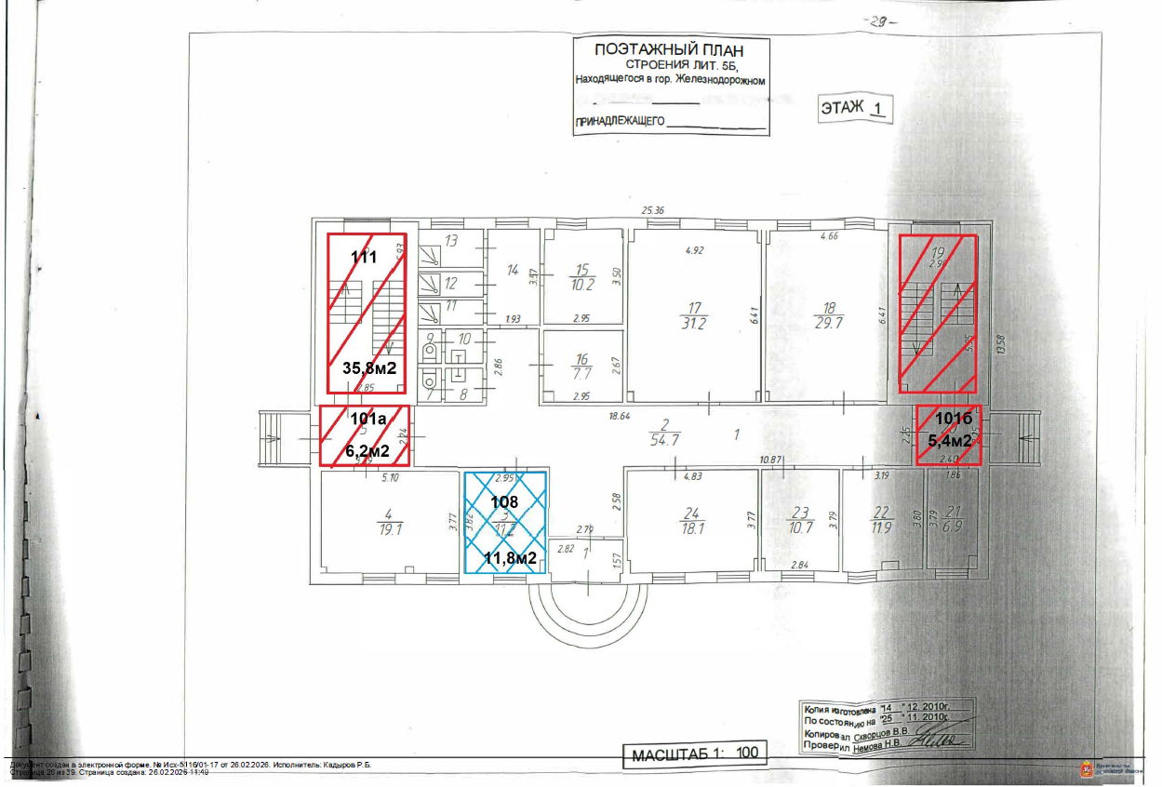
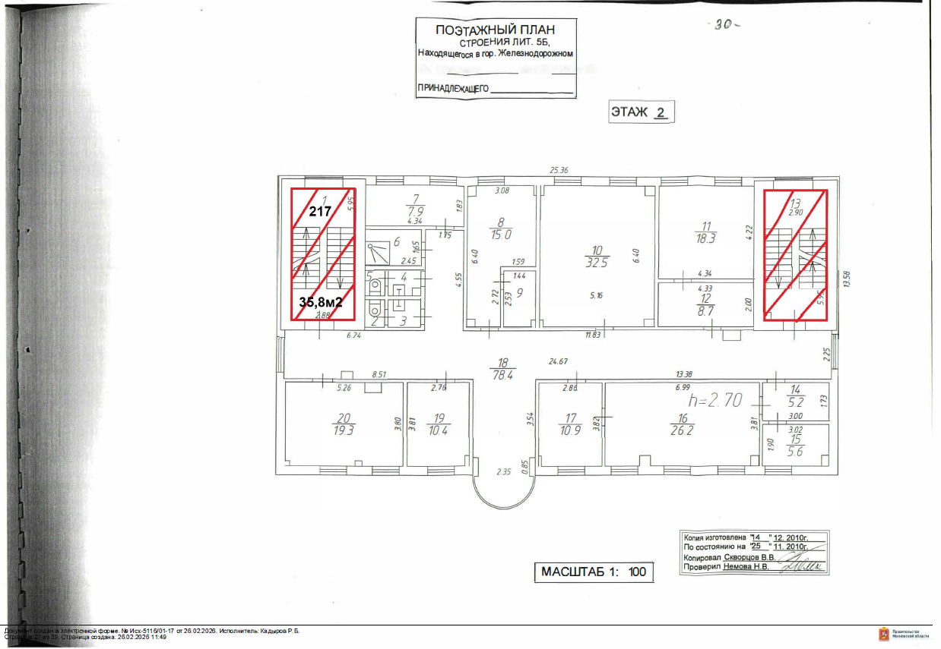

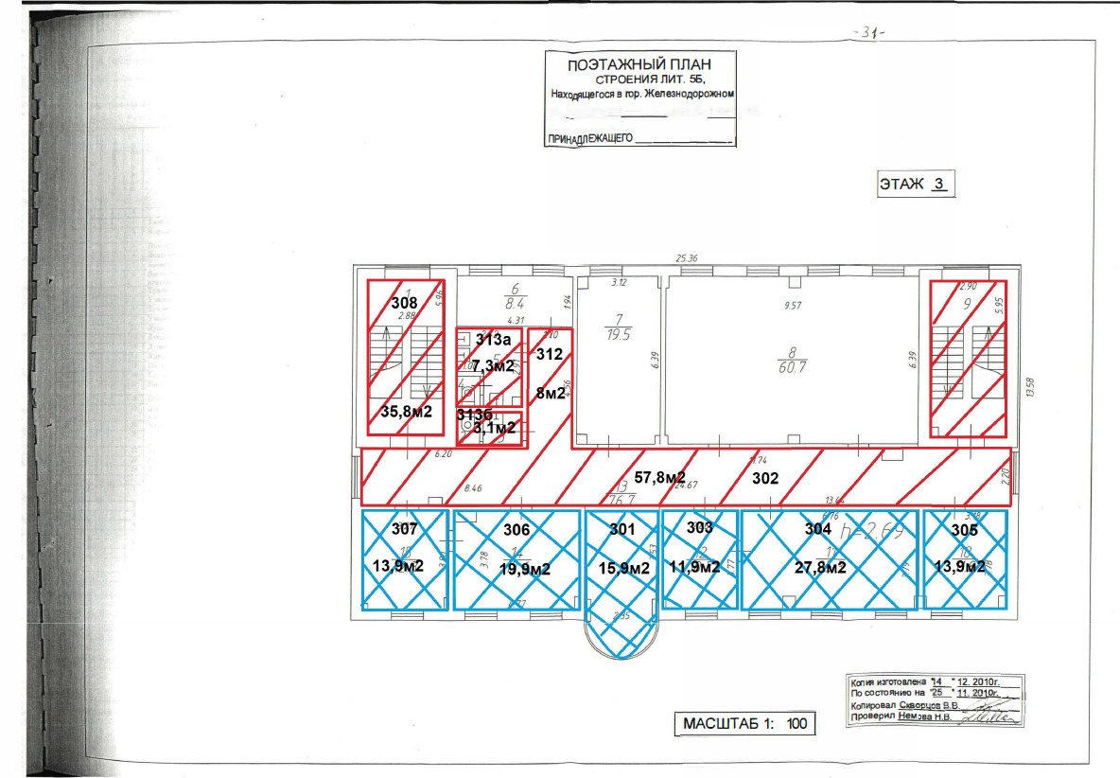

Приложение 3
к аукционной документации

Копия документа, подтверждающего согласие собственника имущества на предоставление прав в отношении объекта недвижимости, право на заключение которого является предметом торгов

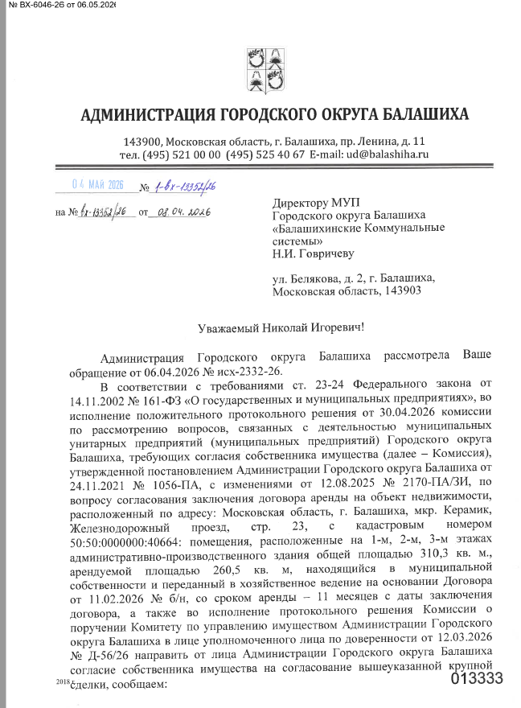

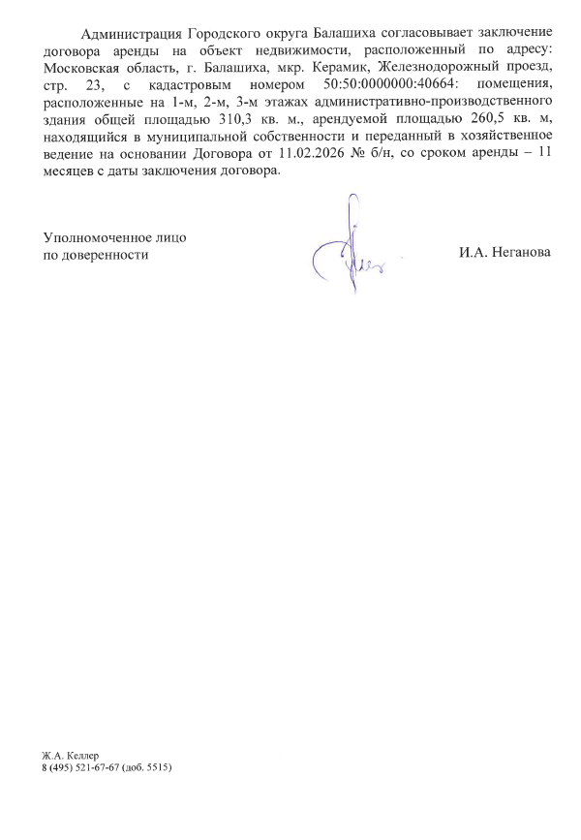

Для целей Порядка под документом, удостоверяющим личность, понимается паспорт или временное удостоверение личности гражданина, выданное по форме, установленной Министерством внутренних дел Российской Федерации
Заполняется только при наличии представителя претендента, в иных случаях поля не заполнять
Номер извещения, размещенного на официальном сайте https://torgi.gov.ru
Информация об осмотре имущества формируется только по факту выезда уполномоченного представителя Организатора торгов

